ĐỀ KIỂM TRA CUỐI TUẦN TOÁN LỚP 4
Tuần 13 – Đề 1
Phần I. Trắc nghiệm
Câu 1. Đúng ghi Đ, sai ghi S
a) 25 x 11 = 275 … b) 37 x 11 = 307 …
c) 56 x 11 = 516 … d) 73 x 11 = 803 …
Câu 2. Chọn câu trả lời đúng
Một mảnh đất hình vuông có cạnh dài 215m. Diện tích của mảnh đất đó là:
A. 45125m² B. 45225m² C. 46225m² D. 46235m²
Câu 3. Đúng ghi Đ, sai ghi S
a) b) c) d)
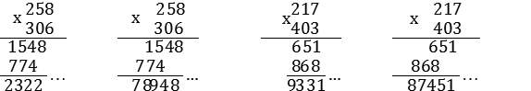

Câu 4. Viết số thích hợp vào chỗ chấm :
a) 10kg = … yến  30kg = … yến  b) 100cm² = …dm²  2500cm² = … dm² | 10 yến = … tạ  400 kg = … tạ  1 m² = … dm²  15 m² = … dm² | 10 tạ = … tấn  4000kg = … tấn  300 dm² = … m²  7500 dm² = … m²
Câu 5. Khoanh vào chữ đặt trước câu trả lời đúng : Một hình chữ nhật có chiều dài 327cm, chiều rộng bằng chiều dài. Diện tích của hình chữ nhật đó là:
A. 35543cm² B. 35643cm² C. 34643cm² D. 6213cm²
Phần II. Trình bày chi tiết các bài toán
Câu 1. Khu vườn phía trước nhà bác Thành trồng 15 hàng nhãn, mỗi hàng có 11 cây. Khu vườn phía sau nhà bác Thành trồng 19 hàng nhãn mỗi hàng cũng có 11 cây. Hỏi vườn nhà bác Thành trồng được tất cả bao nhiêu cây nhãn ? (Giải bằng 2 cách)
Cách 1  …………………………..  …………………………..  …………………………..  …………………………..  ………………………….. | Cách 2  …………………………..  …………………………..  …………………………..  …………………………..  …………………………..

Câu 2. Đặt tính rồi tính :
a) 347 x 321  ……………..  ……………..  ……………..  ……………..  …………….. | b) 359 x 454  ……………..  ……………..  ……………..  ……………..  …………….. | c) 436 x 205  ……………..  ……………..  ……………..  ……………..  ……………..

Câu 3. Tính bằng cách thuận tiện nhất
a) 47 x 298 + 53 x 298  ……………………….  ……………………….  ………………………. | b) 426 x 617 + 617 x 574  ……………………….  ……………………….  ……………………….

Đáp án tuần 13 – Đề 1
Phần I
Câu 1. a) Đ b) S c) S d) Đ
Câu 2.C
Câu 3. a) S b) Đ c) S d) Đ
Câu 4.
a) 10kg = 1 yến  30kg = 3 yến  b) 100cm² = 1 dm²  2500cm² = 25 dm² | 10 yến = 1 tạ  400 kg = 4 tạ  1 m² = 100 dm²  15 m² = 1500 dm² | 10 tạ = 1 tấn  4000kg = 4 tấn  300 dm² = 3 m²  7500 dm² = 75 m²
Câu 5.B
Phần II
Câu 1. Cách 1 :
Số cây nhãn trồng ở khu vườn phía trước là : 11 x 15 = 165 ( cây )
Số cây nhãn trồng ở khu vườn phía sau là : 11 x 19 = 209 ( cây )
Vườn nhà bác Thành trồng được số cây nhãn là : 165 + 209 = 374 ( cây )
Đáp số : 374 cây nhãn
Cách 2 :
Số hàng nhãn trồng trong vườn là :
15 + 19 = 34 ( hàng )
Số cây nhãn bác Thành trồng được là :
11 x 34 = 374 ( cây )
Đáp số : 374 cây nhãn
Câu 2.
a) b) c)
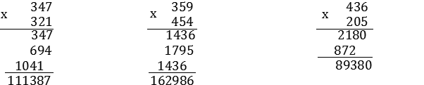

Câu 3.
a) 47 x 298 + 53 x 298  = ( 47 + 53 ) x 298  = 100 x 298  = 29800 | b) 426 x 617 + 617 x 574  = 617 x ( 574 + 426 )  = 617 x 1000  = 617000

